jQuery 是一个 JavaScript 库。

jQuery 极大地简化了 JavaScript 编程。

$(document).ready(function(){

// 开始写 jQuery 代码...

});

//简洁写法

$(function(){

// 开始写 jQuery 代码...

});

基础语法： $(selector).action()

$("p").hide(); //隐藏所有p元素

$("#test").hide(); //隐藏id=test的元素

$(".test").hide(); //隐藏 class="test" 的所有元素

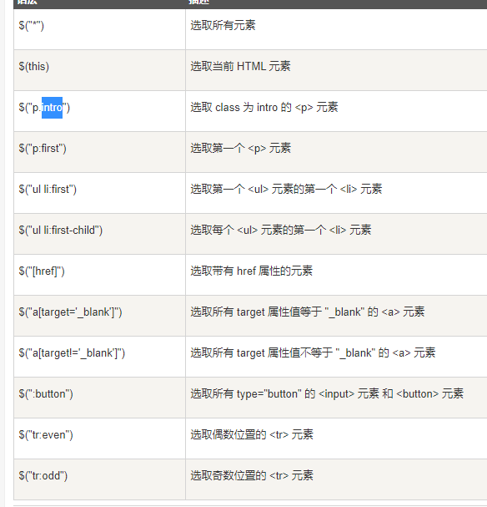

事件有：click()，dblclick()，mouseenter()，mouseleave()，mousedown()，mouseup()，hover()光标悬停，focus() ,blur()失去焦点

各种显示效果见菜鸟教程

获取内容和属性：

text() - 设置或返回所选元素的文本内容

html() - 设置或返回所选元素的内容（包括 HTML 标记）

val() - 设置或返回表单字段的值

$("#test").text()

$("#test").html()

$("#test").val()

$("#runoob").attr("href") //获取id= runoob的属性href的值